Diagrama de Actividades
El Diagrama de Actividad es una especialización del Diagrama de Estado, organizado respecto de las acciones y usado para especificar:
- Un método
- Un caso de uso
- Un proceso de negocio (Workflow)
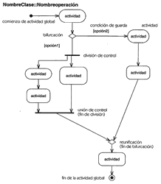
Un estado de actividad representa una actividad: un paso en el flujo de trabajo o la ejecución de una operación. Un grafo de actividades describe grupos secuenciales y concurrentes de actividades. Los grafos de actividades se muestran en diagramas de actividades. Las actividades se enlazan por transiciones automáticas. Cuando una actividad termina se desencadena el paso a la siguiente actividad.
Un diagrama de actividades es provechoso para entender el comportamiento de alto nivel de la ejecución de un sistema, sin profundizar en los detalles internos de los mensajes. Los parámetros de entrada y salida de una acción se pueden mostrar usando las relaciones de flujo que conectan la acción y un estado de flujo de objeto.
Un grafo de actividades contiene estados de actividad que representa la ejecución de una secuencia en un procedimiento, o el funcionamiento de una actividad en un flujo de trabajo. En vez de esperar un evento, como en un estado de espera normal, un estado de actividad espera la terminación de su cómputo. Cuando la actividad termina, entonces la ejecución procede al siguiente estado de actividad dentro del diagrama. una transición de terminación es activada en un diagrama de actividades cuando se completa la actividad precedente. Los estados de actividad no tienen transiciones con eventos explícitos, peor pueden ser abortados por transiciones en estados que los incluyen.
Un grafo de actividades puede contener también estados de acción, que son similares a los de actividad pero son atómicos y no permiten transiciones mientras están activos. Los estados de acción se deben utilizar para las operaciones cortas de mantenimiento.
Un diagrama de actividades puede contener bifurcaciones, así como divisiones de control en hilos concurrentes. los hilos concurrentes representan actividades que se pueden realizar concurrentemente por los diversos objetos o personas. La concurrencia se representa a partir de la agregación, en la cual cada objeto tiene su propio hilo. Las actividades concurrentes se pueden realizar simultáneamente o en cualquier orden. Un diagrama de actividades es como un organigrama tradicional, excepto que permite el control de concurrencia además del control secuencial.

Notación
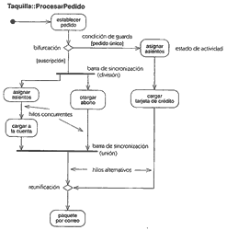
Un estado de actividad se representa como una caja con los extremos redondeados que contiene una descripción de actividad. Las transacciones simples de terminación se muestran como flechas. Las ramas se muestran como condiciones de guarda en transiciones o como diamantes con múltiples flechas de salida etiquetadas. Una división o una unión de control se representa con múltiples flechas que entran o salen de la barra gruesa de sincronización.
Cuando es necesario incluir eventos externos, la recepción de un evento se puede mostrar como un disparador en una transición, o como un símbolo especial que denota la espera de una señal.
A menudo es útil organizar las actividades en un modelo según su responsabilidad. Esta clase de asignación puede mostrarse organizando las actividades en regiones distintas separads por líneas en el diagrama. Debido a su aspecto, esto es conocido como Calles.
Un diagrma de actividades puede mostrar el flujo de objetos como valores. Para un valor de salida, se dibuja una flecha con línea discontinua desde la actividad al objeto. Para un valor de entrada, se dibuja una flecha con línea discontinua desde el objeto a una actividad.

